МИНОБРНАУКИ РОССИИ
Федеральное государственное бюджетное образовательное учреждение
высшего образования
«МИРЭА – Российский технологический университет»
РТУ МИРЭА
Институт Информационных технологий

Кафедра Математического обеспечения и стандартизации информационных технологий

Отчет по практической работе №4

по дисциплине «Разработка кроссплатформенных мобильных приложений»

Выполнил:  Студент группы ИКБО-11-22 | Гришин А.В.
Проверил:  Старший преподаватель кафедры МОСИТ | Шешуков Л.С.

Москва 2025 г.

Цели практической работы
- Создание списков;
- Знакомство со SingleChildScrollView;
- Знакомство с ListView и его конструкторами;
- Удаление элемента из списка;
- Знакомство с Key и корректное удаление из списка;
- Выполнение практической работы №4.

1 Создание списков
Во время выполнения практической работы №2 рассматривался виджет Column, предназначенный для вертикального размещения элементов на экране. С его помощью можно выстраивать Widget-ы один под другим, формируя вертикальный список.
Чтобы такой список работал корректно, нужны две основные составляющие — контейнер и элемент списка. Контейнером в данном случае выступает Column, а элемент списка может быть создан как с использованием готовых библиотечных виджетов, так и разработан самостоятельно.
Каждый элемент списка имеет собственное визуальное представление и данные, которые должны отображаться на экране. Если данные представляют собой сложные структуры, для них обычно создаётся отдельный класс, описывающий содержимое элемента.
В простейшем варианте список может быть построен с помощью контейнера Column и элементов Text, отображающих строки из списка. На рисунке ниже приведён пример кода (рисунок 1), где переменная items хранит набор строк, а каждый элемент этого списка выводится с помощью виджета Text.
Рисунок 1 – Инициализация списка List типа String
Визуализация такого списка представлена на рисунке 2.
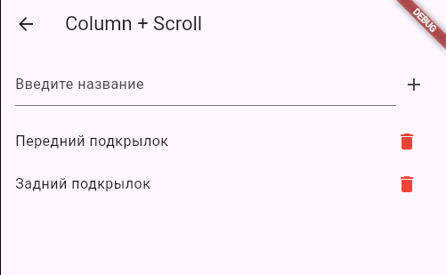
Рисунок 2 – Визуализация списка
Когда количество элементов в списке становится слишком большим, может возникнуть ситуация, при которой они не помещаются на экране. В результате фреймворк выдаёт ошибку отрисовки. Это связано с тем, что контейнер, реализованный через виджет Column, автоматически занимает высоту, равную суммарной высоте всех своих дочерних элементов. Чтобы устранить эту проблему, необходимо сделать Column прокручиваемым, позволяя отображать больше элементов, чем умещается в видимой области экрана.

2 Знакомство со SingleChildScrollView
Во Flutter предусмотрен специальный виджет, позволяющий помещать внутри контейнера элементы, размеры которых превышают границы экрана. Виджет SingleChildScrollView даёт возможность обернуть любой другой виджет так, чтобы при превышении размеров контейнера появлялась возможность прокрутки в заданном направлении. Такое решение устраняет проблему переполнения, описанную ранее. Если контейнер списка, например Column, обернуть в SingleChildScrollView, то список станет прокручиваемым, и его высота перестанет зависеть от размеров экрана. Пример кода показан на рисунке ниже (рисунок 3).
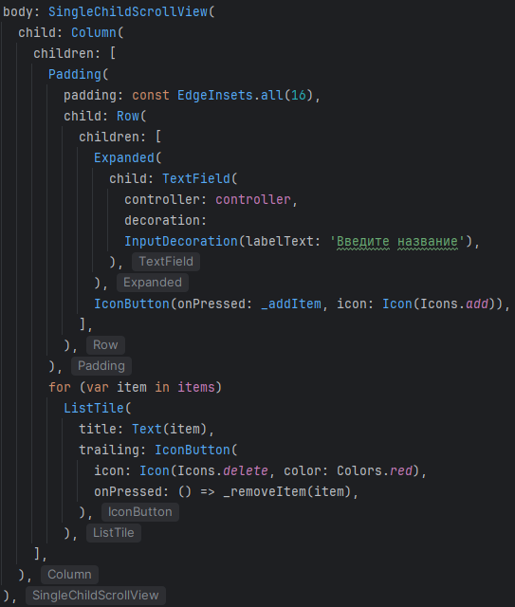
Рисунок 3 – Пример кода SingleChildScrollView
Визуализация прокручиваемого списка SingleChildScrollView
на рисунке 4.
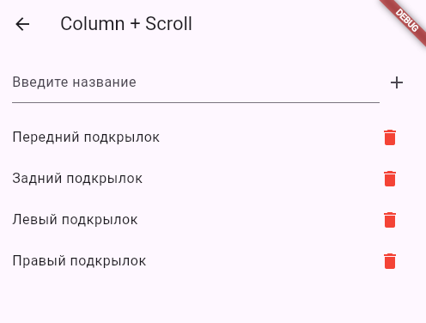
Рисунок 4 – Визуализация SingleChildScrollView
Сигнатура конструктора SingleChildScrollView включает следующие параметры:
- Key? Key - уникальный идентификатор виджета;
- Axis scrollDirection - направление прокрутки, по умолчанию Axis.vertical;
- ool reverse - обратный порядок прокрутки;
- EdgeInsetsGeometry? padding - отступы вокруг содержимого;
- bool? primary - назначение этого ScrollView как основного контроллера прокрутки;
- ScrollPhysics? physics - физика прокрутки;
- ScrollController? controller - контроллер для управления прокруткой;
- Widget? child - отображаемый дочерний виджет;
- DragStartBehavior dragStartBehavior - поведение начала перетаскивания;
- Clip clipBehavior - режим обрезки содержимого;
- HitTestBehavior hitTestBehavior - поведение обработки событий касания;
- String? restorationId - ID для восстановления состояния;
- ScrollViewKeyboardDismissBehavior? keyboardDismissBehavior - поведение скрытия клавиатуры.

3 Знакомство с ListView и его конструкторами

3.1 Знакомство с ListView
Во Flutter часто возникает необходимость отображать длинные списки, выходящие за пределы экрана. Для удобства работы с такими случаями используется виджет ListView, который изначально поддерживает прокрутку и позволяет передавать в качестве аргумента список элементов для отображения. Пример его использования приведён на рисунке 5.
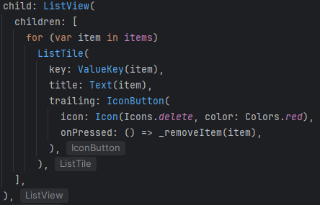
Рисунок 5 – Пример кода ListView
Визуализация списка ListView на рисунке 6.
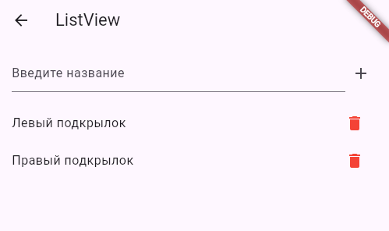
Рисунок 6 – Визуализация ListView

3.2 Знакомство с ListView.builder
ListView.builder — это конструктор, предназначенный для создания прокручиваемого списка с динамическим количеством элементов. Он формирует только те виджеты, которые находятся в области видимости экрана, что позволяет экономно расходовать память при работе с большими объёмами данных. Для каждого элемента вызывается функция itemBuilder, возвращающая соответствующий виджет по заданному индексу. Такой способ построения списка считается наиболее эффективным и рекомендуется при работе с большим или изменяющимся количеством элементов. Пример кода приведён на рисунке 7.
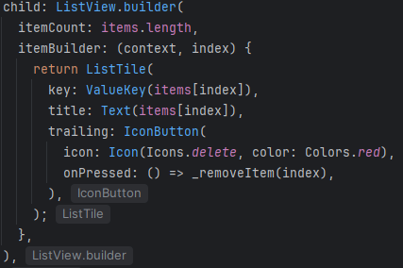
Рисунок 7 – Пример кода ListView.builder
Визуализация списка ListView.builder на рисунке 8.
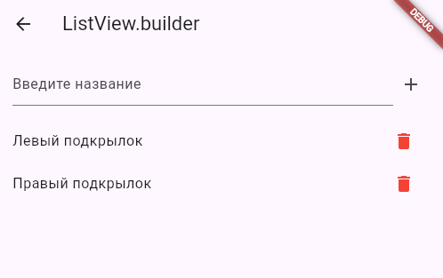
Рисунок 8 – Визуализация ListView.builder
Сигнатура конструктора ListView.builder включает следующие параметры:
- Key? key – уникальный ключ виджета;
- Axis scrollDirection – направление прокрутки (по умолчанию вертикальное);
- bool reverse – отображать список в обратном порядке;
- ScrollController? controller – контроллер прокрутки;
- bool? primary – основной контроллер прокрутки;
- ScrollPhysics? physics – физика прокрутки;
- bool shrinkWrap – адаптация размера под содержимое;
- EdgeInsetsGeometry? padding – отступы вокруг списка;
- required IndexedWidgetBuilder itemBuilder – функция построения элемента по индексу;
- int? itemCount – количество элементов в списке;
- DragStartBehavior dragStartBehavior – поведение начала перетаскивания;
- ScrollViewKeyboardDismissBehavior keyboardDismissBehavior –
как скрывать клавиатуру при прокрутке;
- String? restorationId – идентификатор для восстановления состояния.

3.3 Знакомство с ListView.separated
ListView.separated — это разновидность конструктора виджета ListView, которая позволяет создавать прокручиваемый список с разделителями между элементами. Он имеет два обязательных параметра: itemBuilder, отвечающий за построение элементов списка, и separatorBuilder, который определяет внешний вид разделителей. Также необходимо указать параметр itemCount, задающий количество элементов в списке. Такой подход упрощает визуальное разделение элементов, делая список более структурированным и удобным для восприятия. Пример реализации показан на рисунке 9.
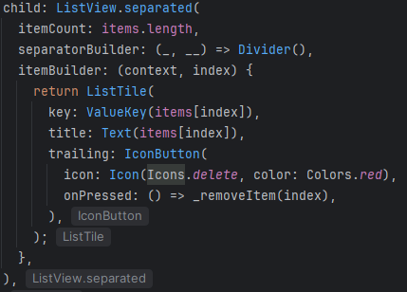
Рисунок 9 - Пример кода ListView.separated
Визуализация списка ListView.separated на рисунке 10.
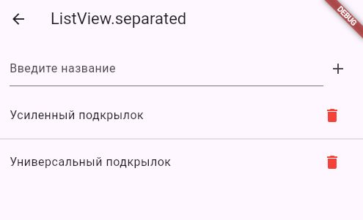
Рисунок 10 – Визуализация ListView.separated
Сигнатура конструктора ListView.separated включает следующие параметры:
- Key? key — уникальный ключ виджета;
- Axis scrollDirection — направление прокрутки (по умолчанию вертикальное);
- bool reverse — отображать список в обратном порядке;
- ScrollController? controller — контроллер прокрутки;
- bool? primary — основной контроллер прокрутки;
- ScrollPhysics? physics — физика прокрутки;
- bool shrinkWrap — адаптация размера под содержимое;
- EdgeInsetsGeometry? padding — отступы вокруг списка;
- required IndexedWidgetBuilder itemBuilder — функция построения элемента по индексу;
- required IndexedWidgetBuilder separatorBuilder — функция построения разделителя между элементами;
- required int itemCount — количество элементов списка;
- bool addAutomaticKeepAlives — автоматическое сохранение состояния элементов;
- bool addRepaintBoundaries — добавление границ для оптимизации перерисовки;
- bool addSemanticIndexes — добавление семантических индексов для accessibility;
- ouble? cacheExtent — размер кеша в пикселях при прокрутке;
- DragStartBehavior dragStartBehavior — поведение начала перетаскивания;
- ScrollViewKeyboardDismissBehavior keyboardDismissBehavior — поведение скрытия клавиатуры при прокрутке;
- String? restorationId — ID для восстановления состояния виджета;
- Clip clipBehavior — режим обрезки содержимого;
- HitTestBehavior hitTestBehavior — поведение при обработке событий касания.

3.4 Знакомство с ListView.custom
ListView.custom – это конструктор виджета ListView, предоставляющий расширенные возможности для создания списков с гибкой настройкой и индивидуальным управлением процессом построения элементов. Он использует делегаты, например SliverChildDelegate, которые определяют принцип формирования дочерних виджетов. Такой подход позволяет реализовывать сложные схемы отображения и динамическое наполнение списка. Этот конструктор особенно удобен в случаях, когда требуется реализовать уникальную логику построения или нестандартное поведение элементов. В отличие от стандартных вариантов, таких как ListView.builder, использование ListView.custom даёт разработчику больше свободы в настройке структуры и функциональности списка. Пример реализации показан на рисунке 11.
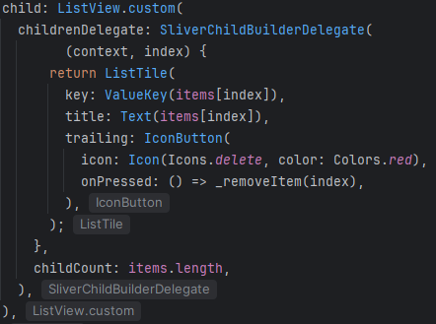
Рисунок 11 – Пример кода ListView.custom
Визуализация списка ListView.custom на рисунке 12.
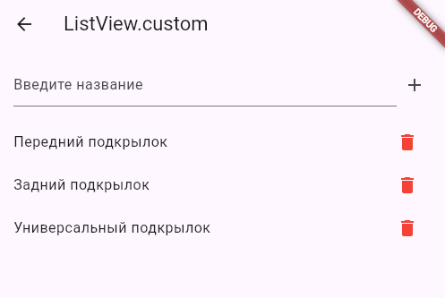
Рисунок 12 – Пример кода ListView.custom
Сигнатура конструктора ListView.custom включает следующие параметры:
- Key? key — уникальный ключ виджета;
- Axis scrollDirection — направление прокрутки (по умолчанию вертикальное);
- bool reverse — отображать список в обратном порядке;
- ScrollController? controller — контроллер прокрутки;
- bool? primary — основной контроллер прокрутки;
- ScrollPhysics? physics — физика прокрутки;
- bool shrinkWrap — адаптация размера под содержимое;
- EdgeInsetsGeometry? padding — отступы вокруг списка;
- double? itemExtent — фиксированная высота (ширина) элементов списка;
- Widget? prototypeItem — прототип элемента для оптимизации размера;
- ItemExtentBuilder? itemExtentBuilder — функция задания размера элементов;
- required SliverChildDelegate childrenDelegate — делегат для управления созданием дочерних виджетов;
- double? cacheExtent — размер кеша для прокрутки;
- int? semanticChildCount — количество детей для accessibility;
- DragStartBehavior dragStartBehavior — поведение начала перетаскивания;
- ScrollViewKeyboardDismissBehavior? keyboardDismissBehavior — поведение скрытия клавиатуры;
- String? restorationId — идентификатор для восстановления состояния;
- Clip clipBehavior — режим обрезки содержимого (по умолчанию Clip.hardEdge);
- HitTestBehavior hitTestBehavior — поведение при обработке касаний (по умолчанию HitTestBehavior.opaque).

4 Удаление элемента из списка
Иногда возникает необходимость изменить содержимое списка, например, удалить один или несколько элементов. Если список реализован в StatelessWidget, сделать это невозможно, однако в StatefulWidget данные можно изменять за счёт обновления состояния. Для реализации удаления элемент списка можно обернуть в GestureDetector, чтобы обрабатывать событие нажатия, и при его срабатывании вызвать setState(), удаляя нужный элемент из массива. Однако при отсутствии уникальных ключей может возникнуть ошибка: при удалении не последнего элемента фреймворк сопоставляет виджеты некорректно, и с экрана исчезает последний элемент списка. Пример подобной реализации показан на рисунке 13.
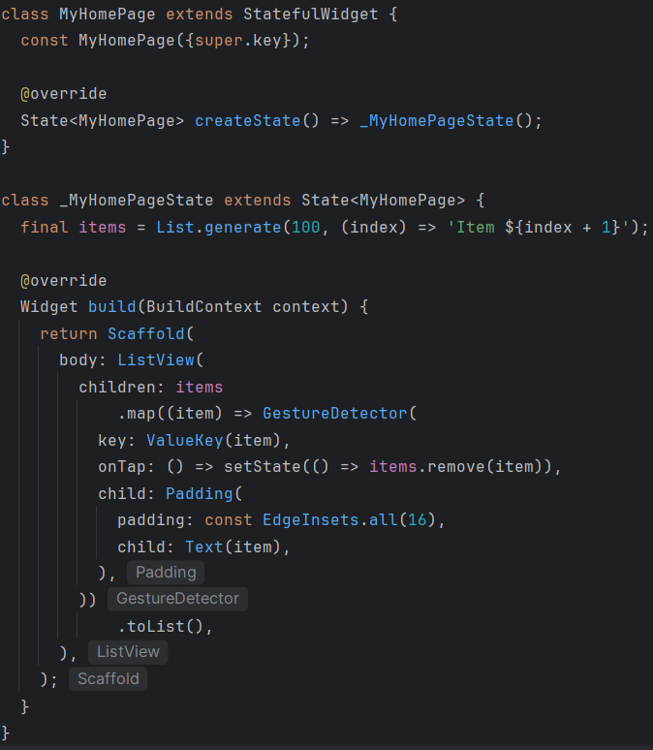
Рисунок 13 – Пример проблемы удаления не последнего элемента из списка
При удалении элементов, особенно если удаляется не последний, могут возникнуть ошибки отображения. Это связано с тем, что Flutter сопоставляет виджеты с элементами списка по их порядку, не имея уникальных идентификаторов. Чтобы избежать некорректного поведения и обеспечить правильное обновление интерфейса, рекомендуется использовать ключи (Key), которые позволяют фреймворку однозначно определять каждый элемент.

5 Знакомство с Key и корректное удаление из списка
Key во Flutter — это уникальный идентификатор виджета, который позволяет фреймворку корректно определять и обновлять элементы интерфейса при изменениях в дереве виджетов. Он играет особенно важную роль при работе с StatefulWidget, помогая сохранять состояние при перестроении или изменении порядка элементов списка. Применение ключей предотвращает ошибки, возникающие из-за некорректного сопоставления виджетов с их данными. На рисунке 14 представлена структура виджета SingleChildScrollView с вызовом функции удаления элемента, а на рисунке 15 показана реализация самой функции removeItem().
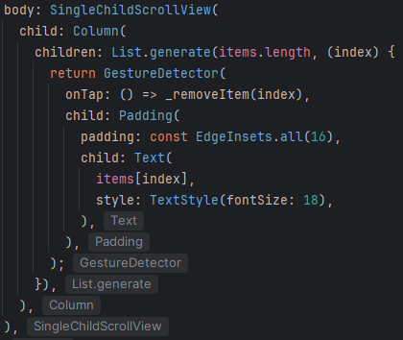
Рисунок 14 – Сигнатура SingleChildScrollView с функцией removeItem
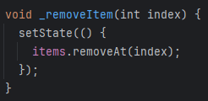
Рисунок 15 – Код функции removeItem

6 Выполнение практической работы №4
Для выполнения практической работы было разработано Flutter-приложение, в котором реализовано переключение между экранами с помощью ListView на главной странице. Каждый пункт списка открывает отдельный экран, выполненный в виде отдельного виджета. Такая структура обеспечивает простую навигацию и наглядно демонстрирует различные способы построения списков. Общая структура приложения показана на рисунке 16.
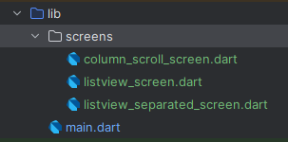
Рисунок 16 – Структура проекта
Подробное содержание каждого файла (рисунки 17-23)
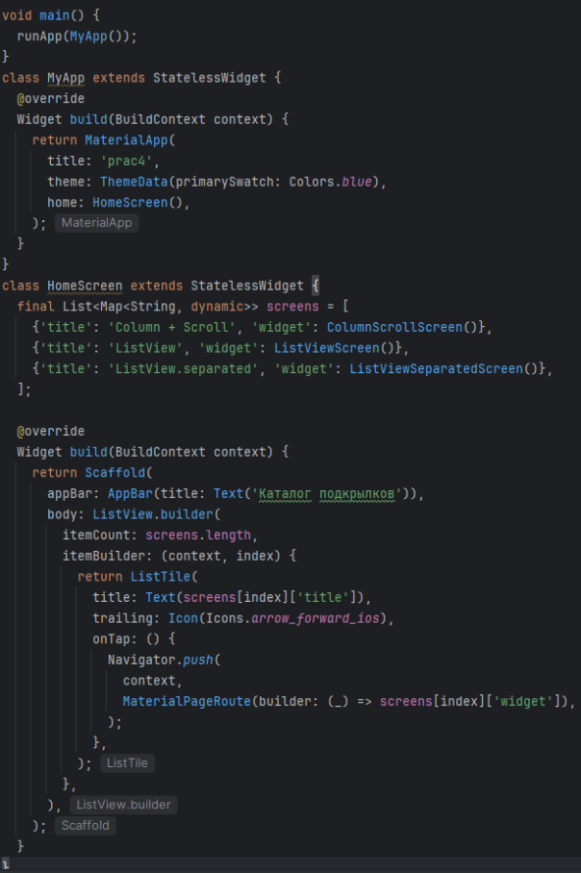
Рисунок 17 – Код main.dart
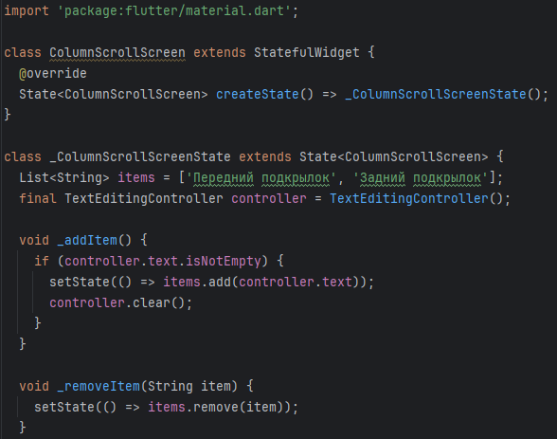
Рисунок 18 – Первая часть кода column_scroll_screen
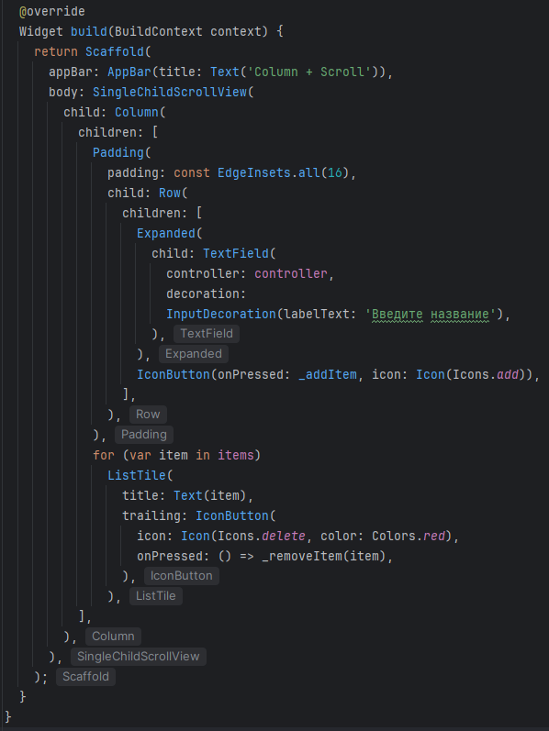
Рисунок 19 – Вторая часть кода column_scroll_screen
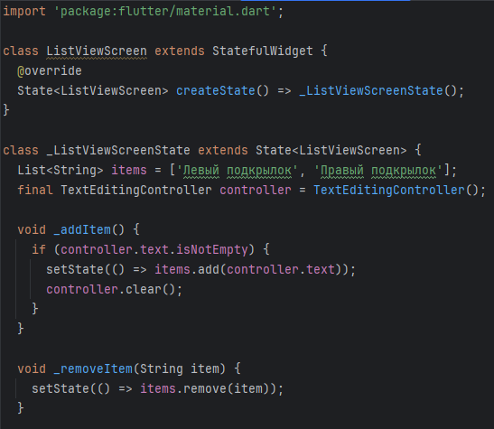
Рисунок 20 – Первая часть кода listview_screen
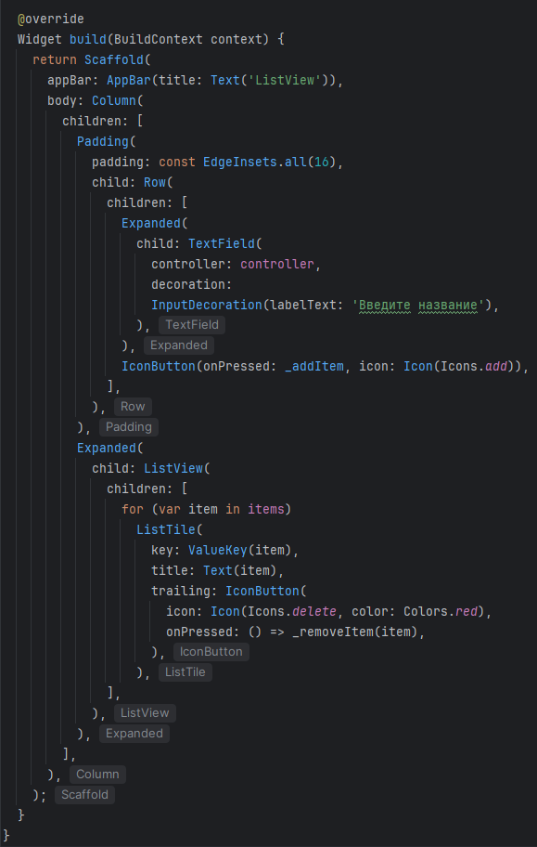
Рисунок 21 – Вторая часть кода listview_screen
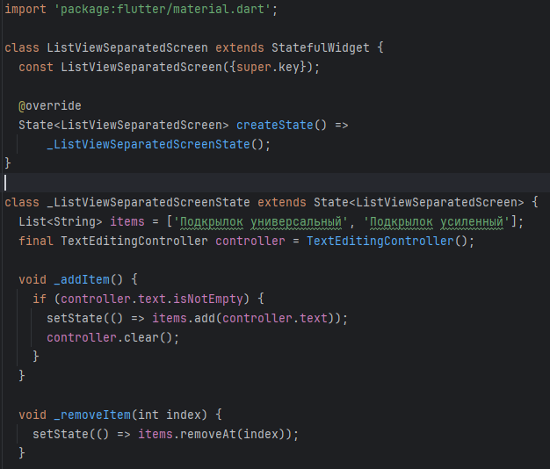
Рисунок 22 – Первая часть кода listview_separated_screen
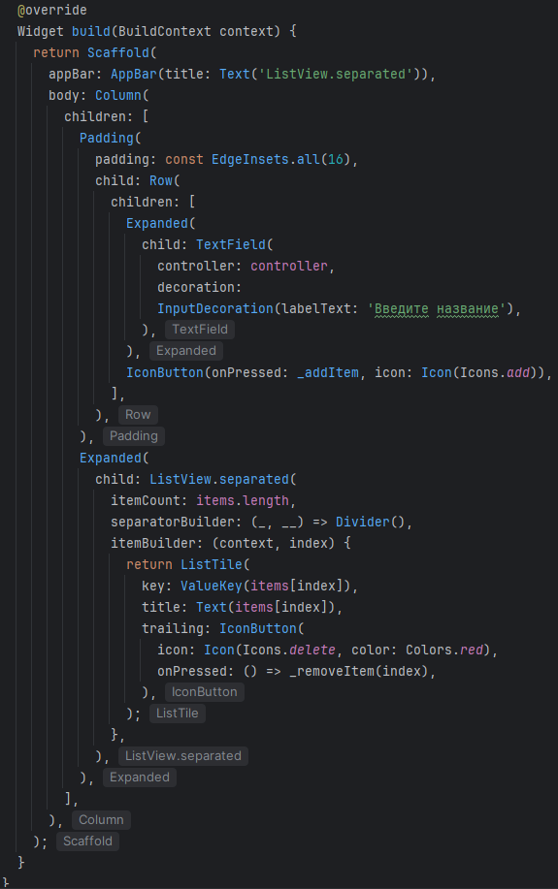
Рисунок 23 – Вторая часть кода listview_separated_screen

6.1 Результат SingleChildScrollView + Column
Запустим приложение для демонстрации результата SingleChildScrollView с целью проверки удаления и добавления элемента (рисунки 24-28).
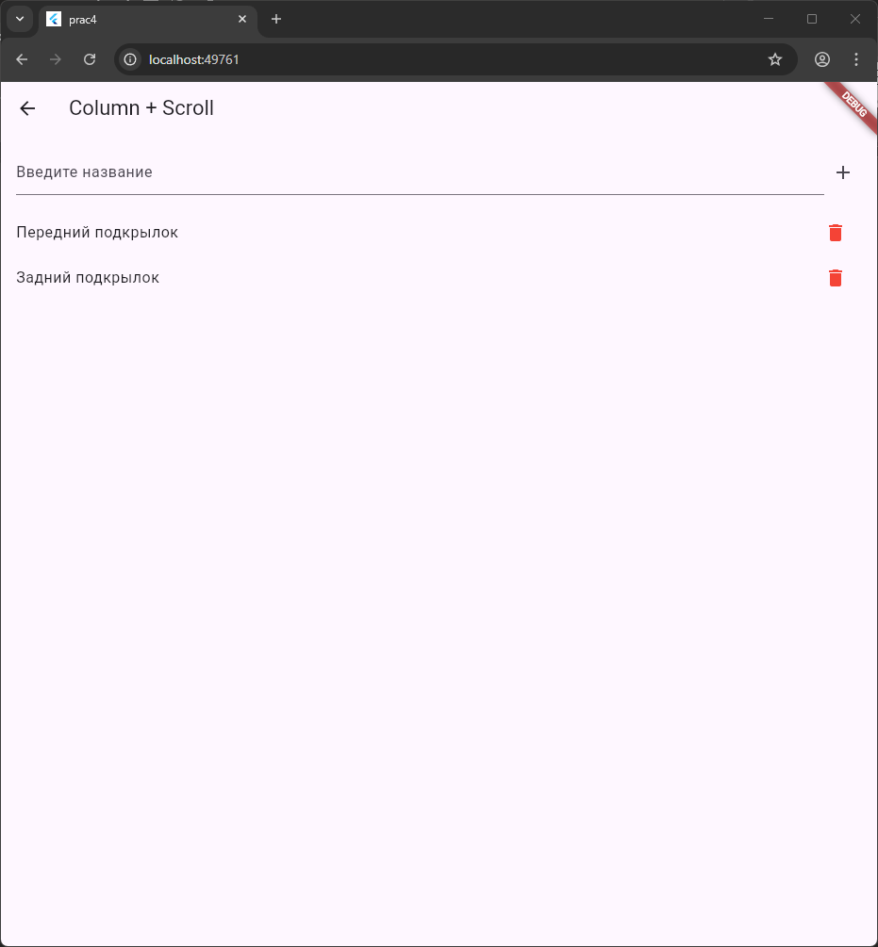
Рисунок 24 – Результат выполнения column_scroll_screen
Рисунок 25 – Результат выполнения column_scroll_screen до удаления

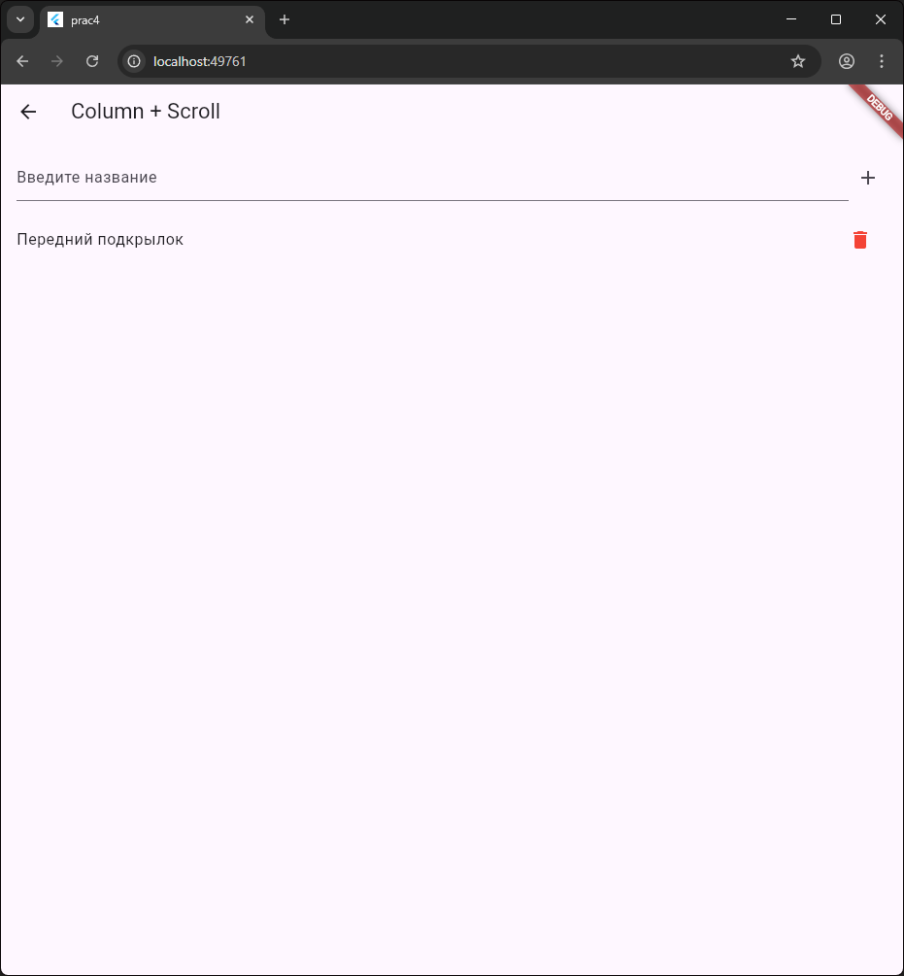
Рисунок 26 – Результат удаления элемента Задний подкрылок в SingleChildScrollView
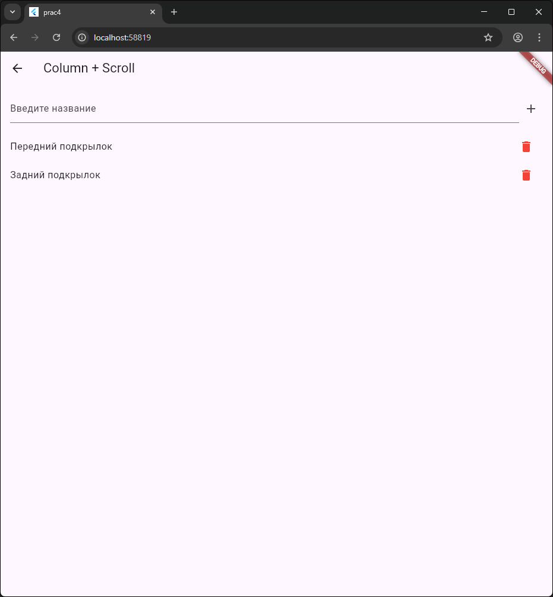
Рисунок 27 – Результат выполнения column_scroll_screen до добавления элемента
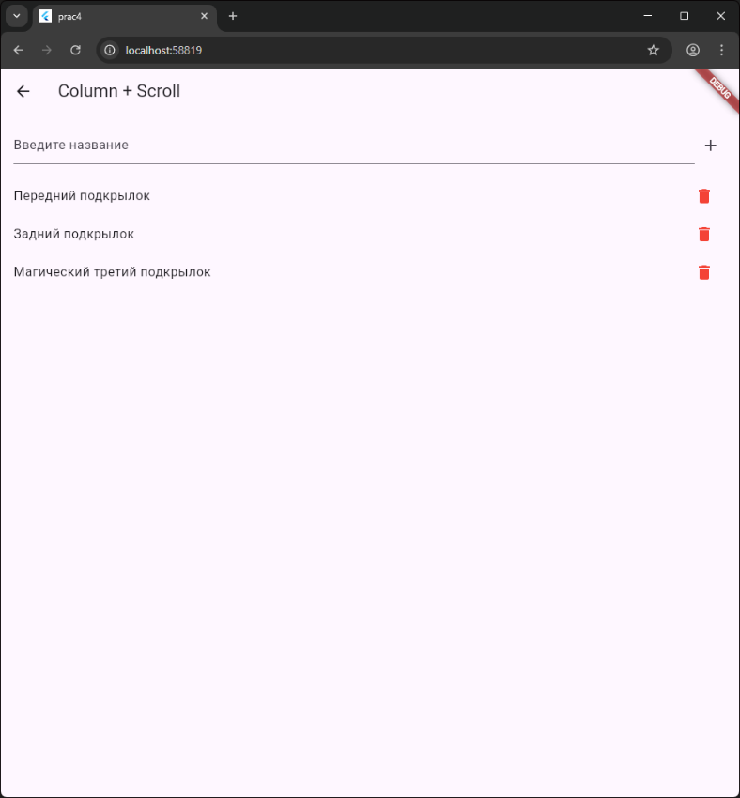
Рисунок 28 – Результат добавления элемента Магический третий подкрылок в SingleChildScrollView

6.2 Результат ListView
Запустим приложение для демонстрации результата ListView с целью проверки удаления и добавления элемента (рисунки 29-33).
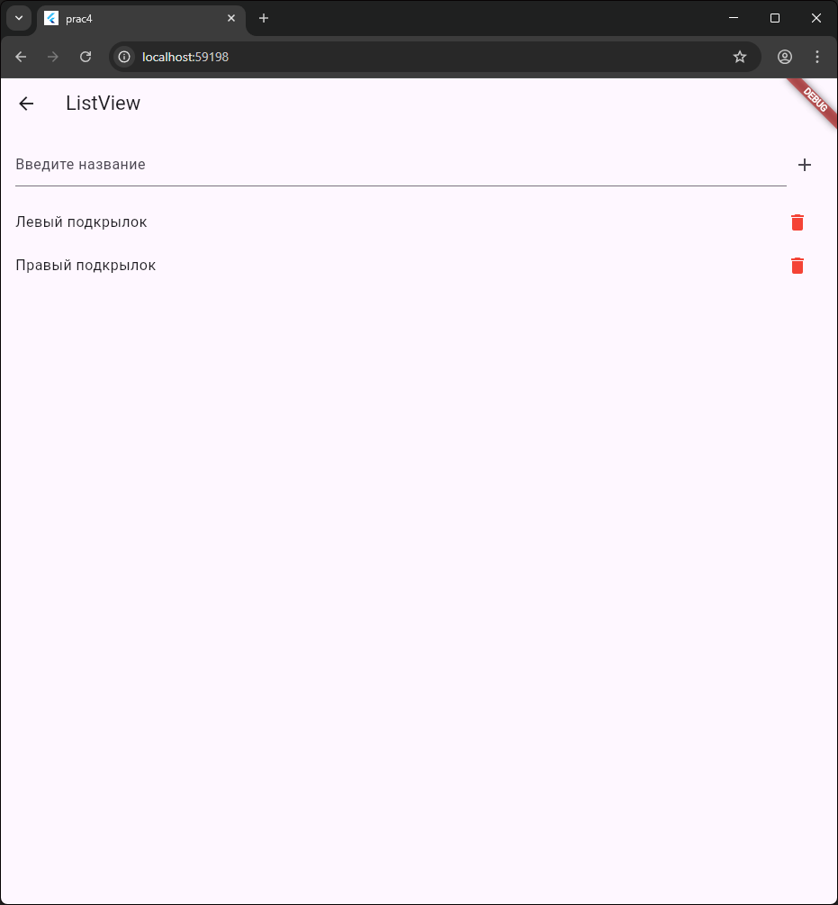
Рисунок 29 – Результат выполнения listview_screen
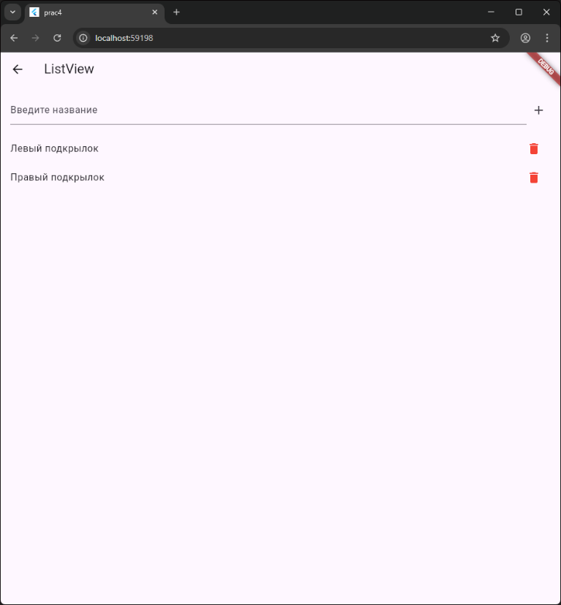
Рисунок 30 – Результат выполнения listview_screen до удаления
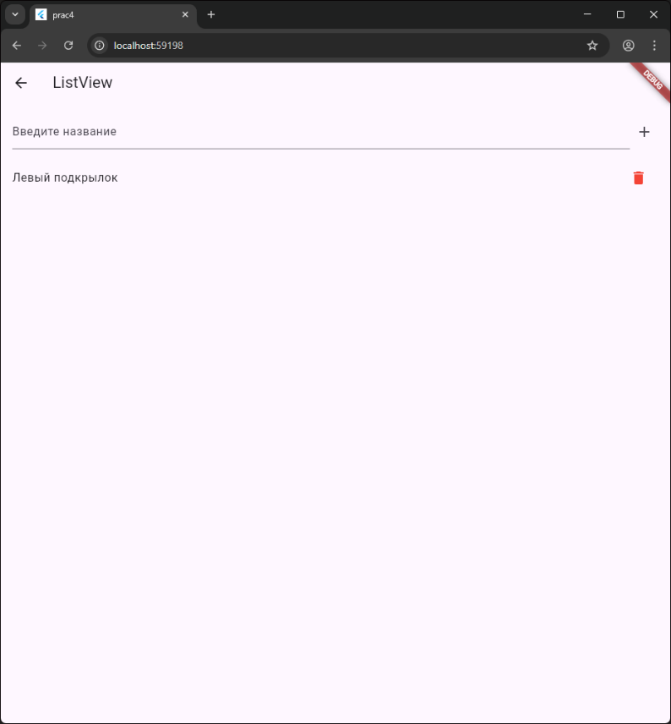
Рисунок 31 – Результат удаления Правый подкрылок в ListView
Рисунок 32 – Результат выполнения listview_screen до добавления элемента
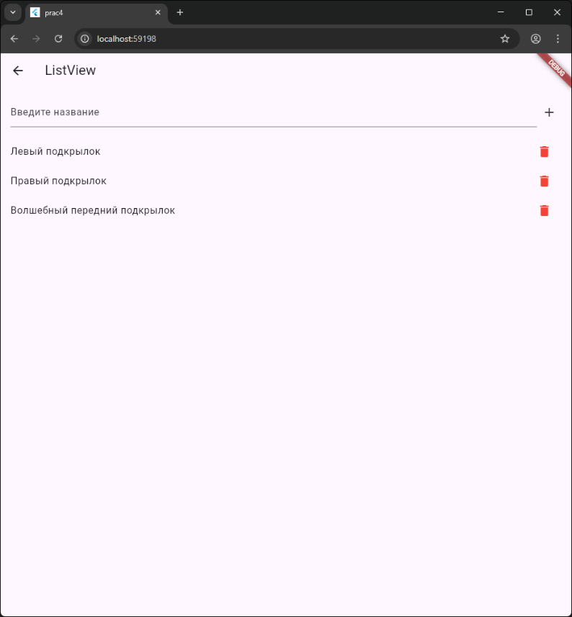
Рисунок 33 – Результат добавления элемента Волшебный передний подкрылок в ListView

6.3 Результат ListView.separated
Запустим приложение для демонстрации результата ListView.separated с целью проверки удаления и добавления элемента (рисунки 34-38).

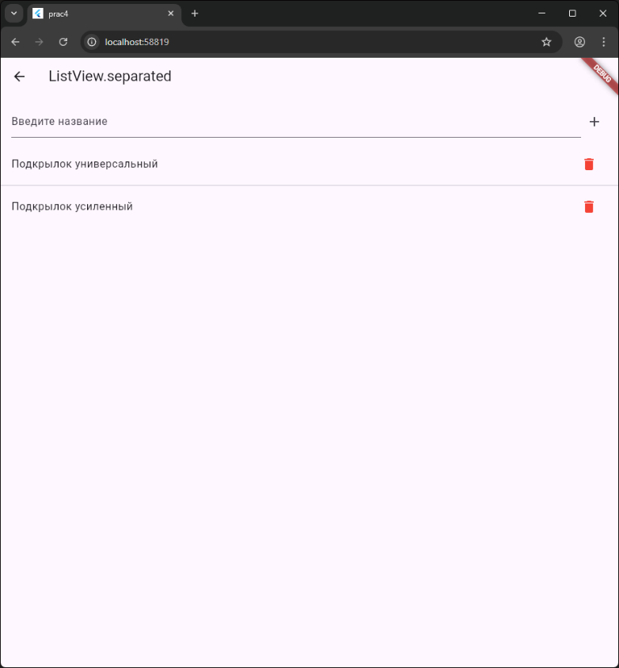
Рисунок 34 – Результат выполнения listview_separated_screen
Рисунок 35 – Результат выполнения listview_separated_screen до удаления

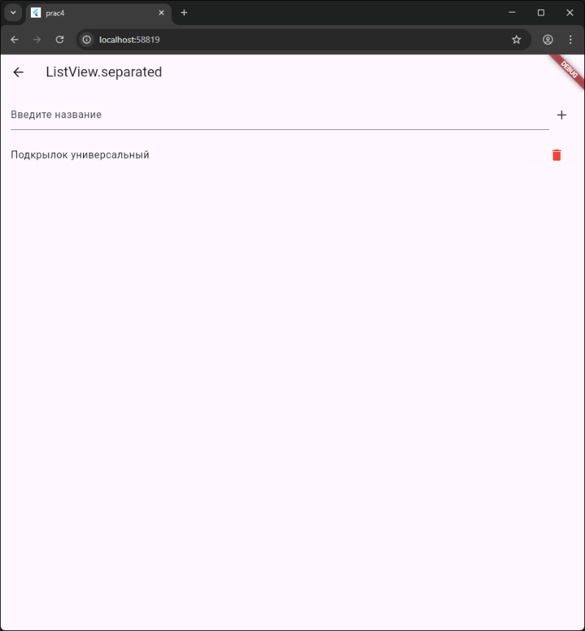
Рисунок 36 – Результат удаления Подкрылок усиленный в ListView.separated
Рисунок 37 – Результат выполнения listview_separated_screen до добавления элемента
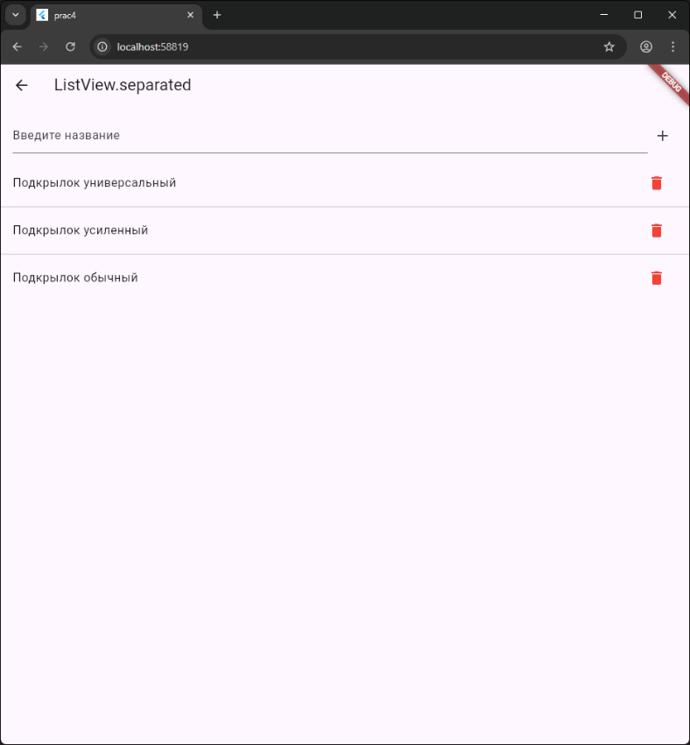
Рисунок 38 - Результат добавления элемента Подкрылок обычный в ListView.separated
Ссылка на GitHub: https://github.com/Rarmash/RKMP_Prac4

Вывод
В результате выполнения практической работы были закреплены навыки создания и управления списками во Flutter с применением различных подходов — от простых статических конструкций до динамических списков с прокруткой и разделителями. Получен практический опыт работы с виджетами Column, SingleChildScrollView, ListView, ListView.separated, ListView.builder и ListView.custom. Реализация добавления и удаления элементов позволила изучить механизмы обновления состояния и взаимодействия с пользовательским интерфейсом. Кроме того, было освоено использование ключей (Key) для корректного сопоставления и удаления элементов при изменении данных. В целом, работа позволила понять принципы построения интерактивных списков и разработку многоэкранных приложений во Flutter.

